RAZÓN DE NOTIFICACIÓN.-

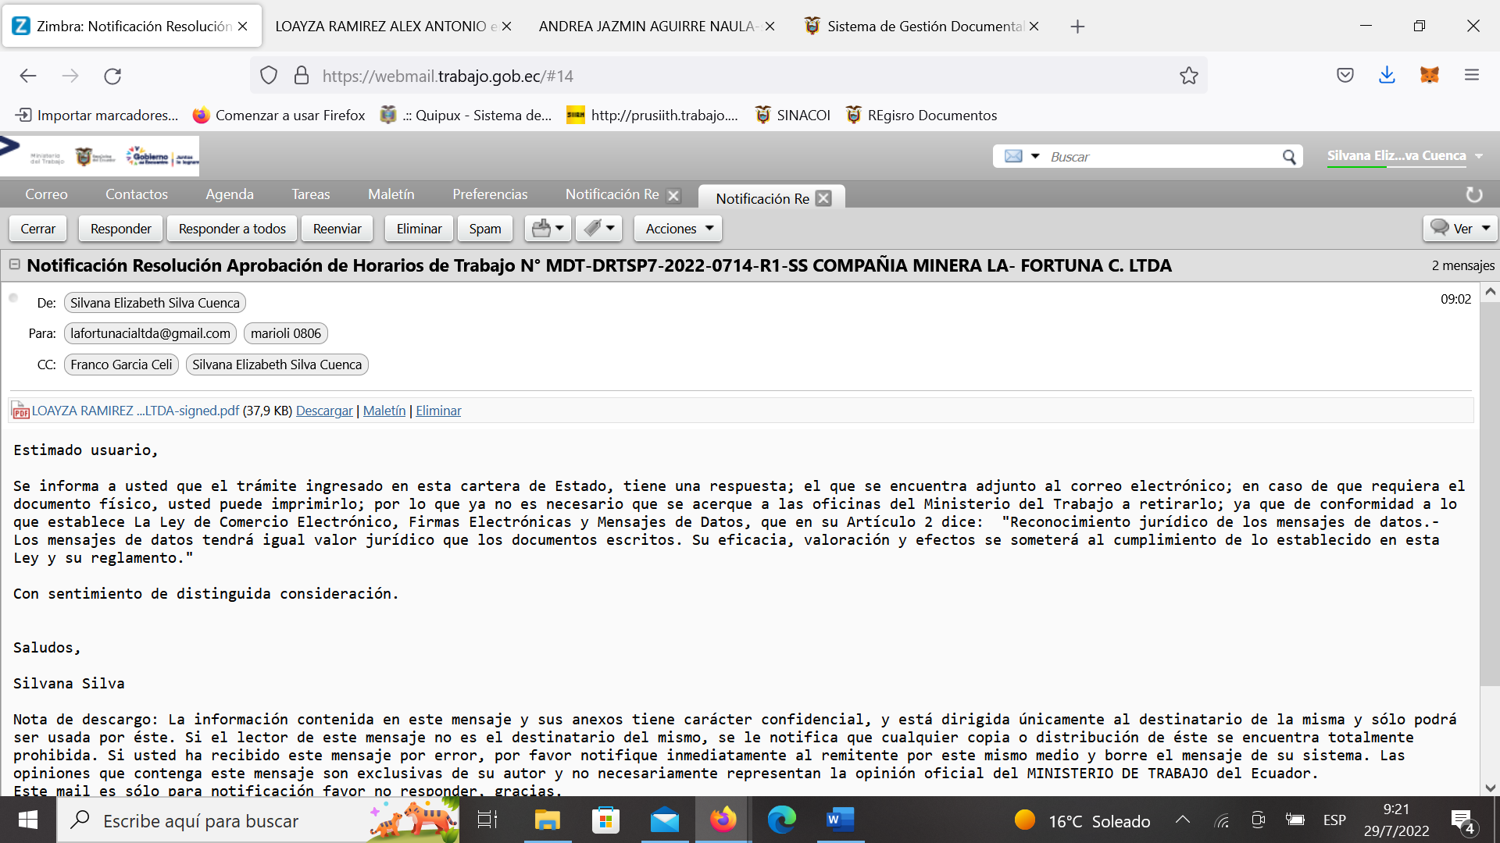

Siendo las 09H02 del día 29 de julio de 2022, se notifica el documento Nro. Resolución Aprobación de Horarios de Trabajo N° MDT-DRTSP7-2022-0714-R1-SS de 28 de julio de 2022, a los correos electrónicos: lafortunacialtda@gmail.com y marioli_0806@yahoo.com en respuesta al documento Nro. MDT-DRTSPL-2022-4726-EXTERNO de 20 de julio de 2022.

Atentamente,

Silvana Silva Cuenca,
INSPECTOR INTEGRAL 5

